**Генезис Масяни на Замок**

Пишет [ivantem](https://www.risk.ru/people/ivantem), 16.06.2016 12:12

Весенний Крым так и манит забраться куда-нибудь повыше, потому что лезть в море еще холодно, а большая часть кафешек не работает и выбор того, куда податься, стало быть, остается довольно скудным.  
[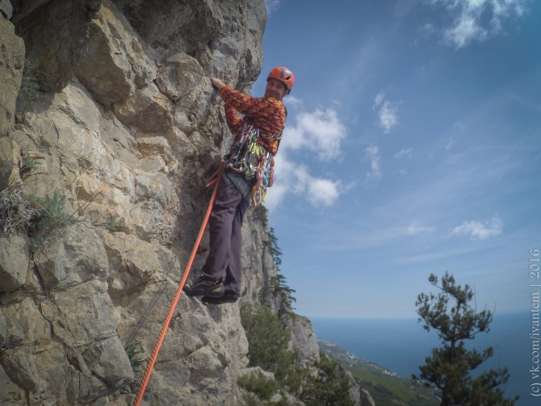](https://www.risk.ru/u/img/223/222400-1200.jpeg)  
  
  
[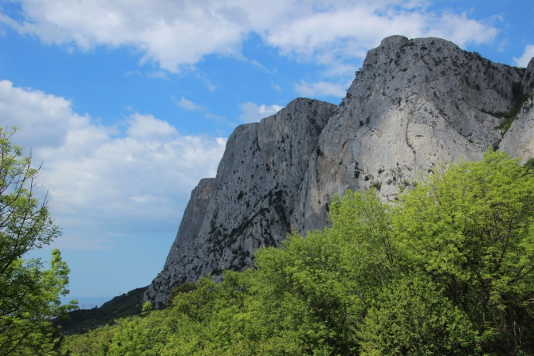](https://www.risk.ru/u/img/223/222412-1200.jpeg)  
[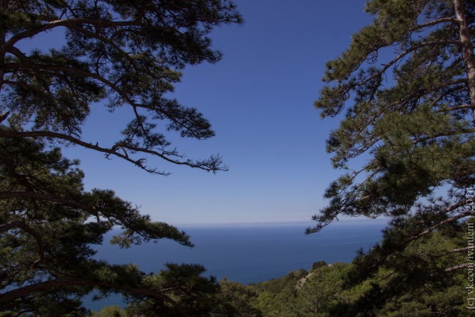](https://www.risk.ru/u/img/223/222411-1200.jpeg)  
Вот и мы с Федором готовясь к чемпионату в скальном классе, решили по описанию, что потренировать ИТО будет очень неплохо на «приписке» к Интегралу по Замку – на Масяне.   
2 мая, пользуясь солнечной погодой и слабым ветром выдвинулись на маршрут.  
[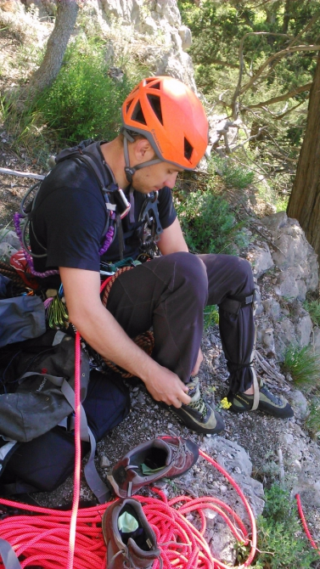](https://www.risk.ru/u/img/223/222403-1200.jpeg)  
Гайд обещал развлечения на уровне А1-А2, но Федор зачем-то прошел лазанием. Не то чтобы мы обычно так делаем. Что вы, мы не из этих, которые там, за чистый стиль, например. Но как-то так получилось.  
[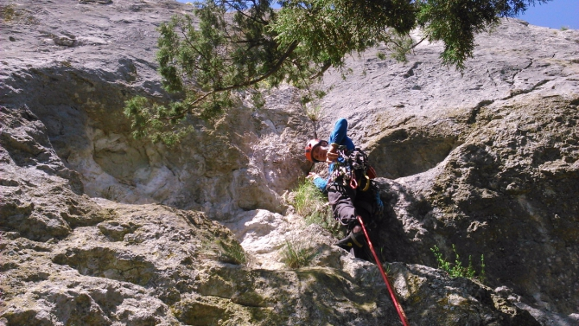](https://www.risk.ru/u/img/223/222402-1200.jpeg)  
На Интеграле встретили связку быстро работающих ребят в количестве трех человек с одной веревкой. Они сразу сказали, что зря вы не вышли на маршрут перед нами за 10 минут.  
[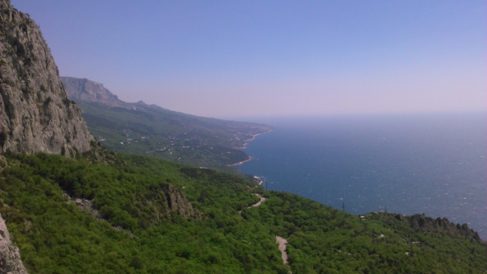](https://www.risk.ru/u/img/223/222404-1200.jpeg)  
Созвали с Федором экстренное совещание – куды бечь? За день до этого наши мегаспортивные планы уже были порушены ватожуйством на 3Б Коля-Толя на Малом Кильсе. Вроде сейчас можно податься на Обратный Интеграл, да он тоже не очень спортивный.  
[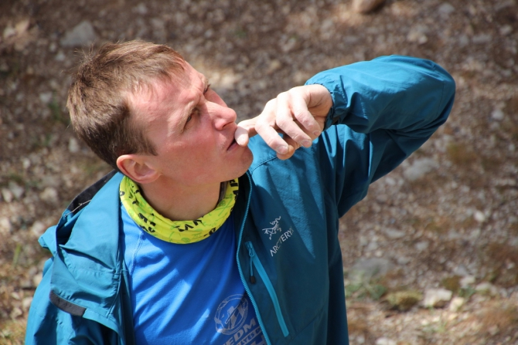](https://www.risk.ru/u/img/223/222405-1200.jpeg)  
Решено – рядом впечатляющая своим описанием веревка 6А Генезиса. Идем.  
Описание сулит 4 шлямбура, странные дырки 12 на 40, спиты то ли с ушами, то ли без и прочие прелести ИТО А3.  
[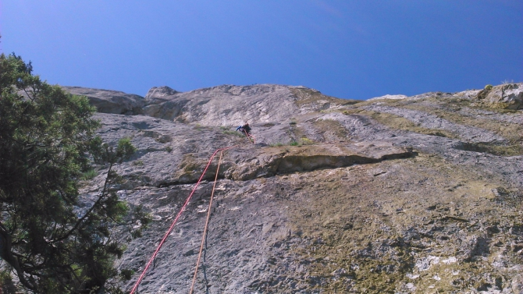](https://www.risk.ru/u/img/223/222406-1200.jpeg)  
Так как на дворе май, а я буквально в феврале много итошил в Киргизии, то вспоминать плохое нужно Феде. Перекрестив Тотемом, посылаю его в бой.   
[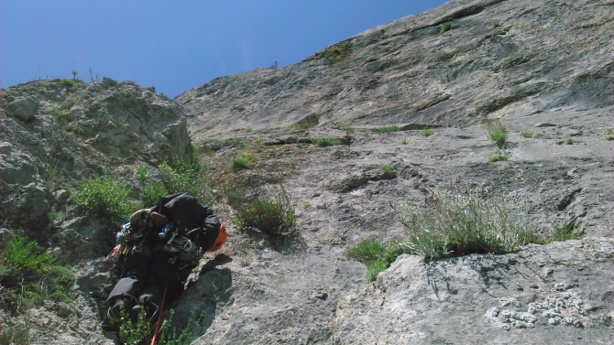](https://www.risk.ru/u/img/223/222407-1200.jpeg)  
Рядовой игнорирует первый шлямбур в стороне и по впечатляющей известковой шелухе скребется лазанием ко второму.   
[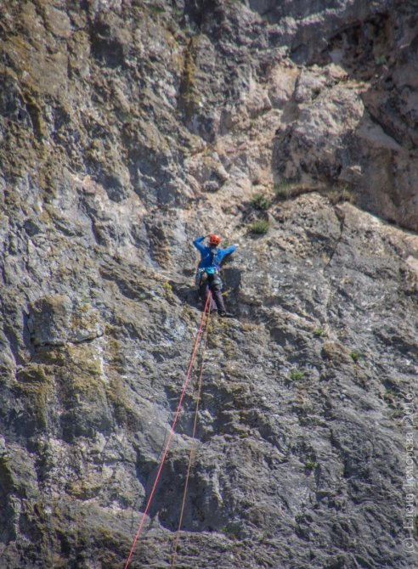](https://www.risk.ru/u/img/223/222408-1200.jpeg)  
Здесь находит какой-то адский болдеринг и признается, что это его любимая часть маршрутов, но после операции на коленке, он пока не лезет такие категории. Мягко подводит к тому, чтобы передать лидерство.  
[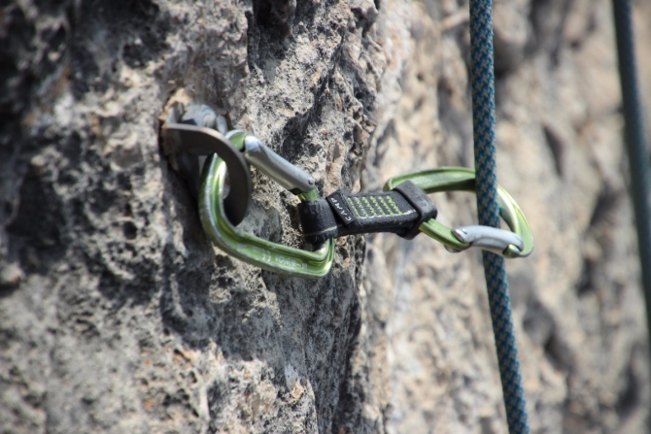](https://www.risk.ru/u/img/223/222409-1200.jpeg)[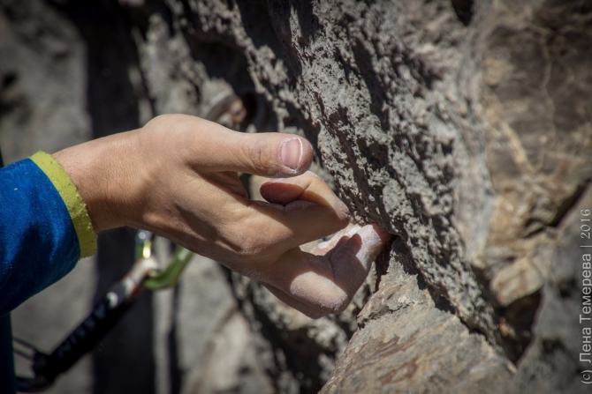](https://www.risk.ru/u/img/223/222410-1200.jpeg)  
Мне, слава богу, ноги скальпелем не правили, но такое я и раньше не лез и сейчас не намерен. Крюконоги-то на мне не спроста! Вот он третий шлямбур! Есть рубеж!  
[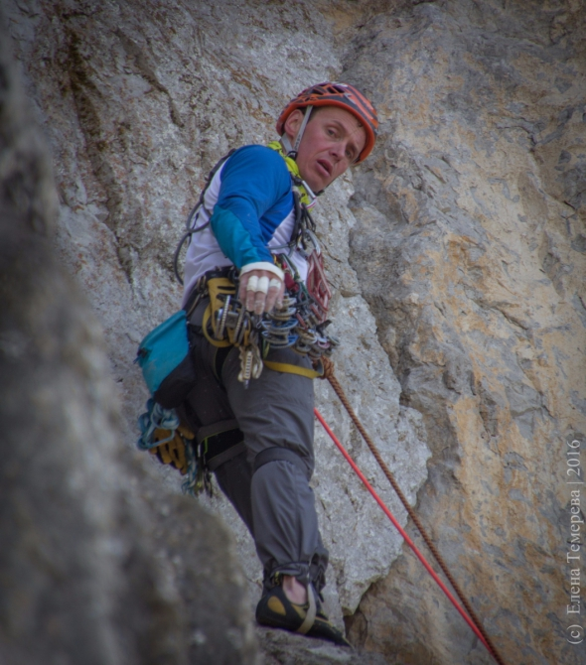](https://www.risk.ru/u/img/223/222413-1200.jpeg)  
Показались загадочные отверстия 12 на 40 мм. В таких хорошо стоять, а потом и страховаться петцелевским рельефником, но зачем они сделаны непонятно.   
Четвертый шлямбур давно пройден и ориентироваться помогают указующие дырки. Правда не так долго, как хочется. Потому что стена встает окончательно, а небогатый рельеф все чаще остается после нагрузки в руках. Желание скатиться вниз и бесславно сбежать одолевает только страх от спуска на якорях в негашеной известке и мечта раскусить ход мысли первопроходцев.   
  
[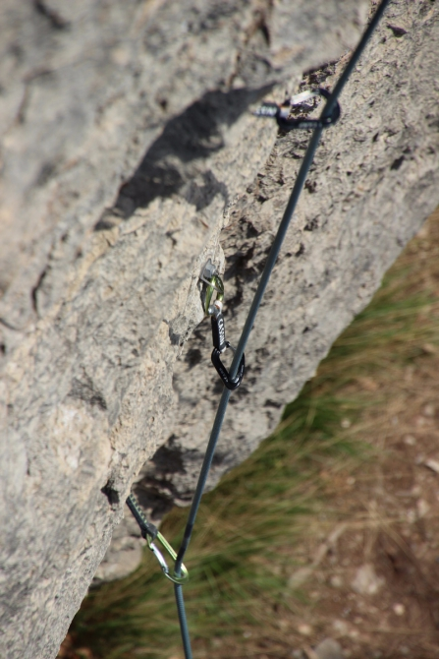](https://www.risk.ru/u/img/223/222415-1200.jpeg)  
  
А вот и торчок. 10 минут поиска хода хотя бы на ИТО пока не дали никакого результата.  
Катиться вниз не на чем совершенно и стоять я стараюсь сразу на двух якорях, чтобы не грузить по одной отслаивающиеся нашлепки.  
От безысходности выдираю из скалы пучок травы и, о чудо! Нахожу под ней заросший землей еле торчащий клин. Проблемка в том, что ни один карабин туда не влезает. Даже любимые Camp nano. Я вообще довольно плотно подсел на оттяжки этого производителя. Несколько лет назад искали прикупить чего для скалолазного выезда с детьми и подвернулись проволочные Camp-ы. Полюбил я их при лазании c развешиванием на предельных категориях. Уж чудо, как ловко заскакивают в шлямбура, когда стоишь неудобно и вытягиваешься на всю руку. Потом мы выиграли 2 комплекта Photon Express на Rally Terradets. Я их сразу определил под горный комплект. Но после зимнего выезда в горы не досчитались несколько штук. И для лайтовых гор они, конечно, не самые легкие. Поэтому в Крыму попробовал компиляцию из стропы Cassin Promo Dogbones с карабинчиком Nano под веревку и карабином с другой стороны Camp Photon для якорей (закладок). Показалось - недурно.   
  
[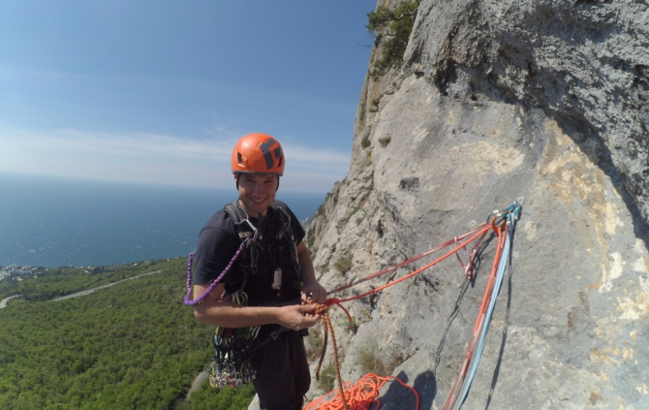](https://www.risk.ru/u/img/223/222416-1200.jpeg)  
  
Однако, надо искать способ к продвижению. Забиваю якорь в еле видное отверстие клина и делаю шаг. Да, не обманул гайд – есть спиты. Только ухо кто-то хозяйственный унес. Изобретаю велосипед и преодолеваю крайние метры ИТО.  
понравились эксцентрики Trecam. Правда, мелкие размеры больше для ИТО, чем из расчета на срыв - ось тонкая  
[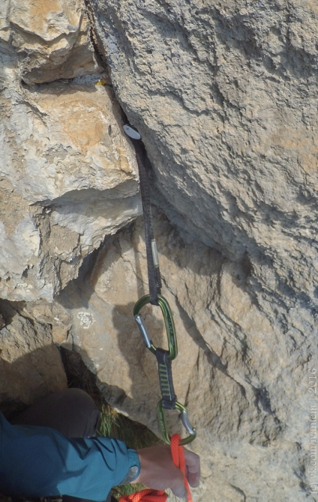](https://www.risk.ru/u/img/223/222419-1200.jpeg)  
Такое А3, как на Генезисе и в больших горах встречается не часто, а уж в Крыму доставило по настоящему.[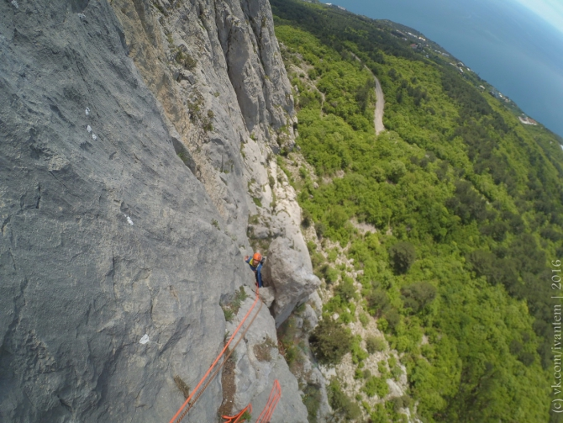](https://www.risk.ru/u/img/223/222417-1200.jpeg)  
  
Вижу на моем уровне «спешащую» связку коллег на Интеграле, из-за которых мы получили столько удовольствия на Генезисе.  
  
[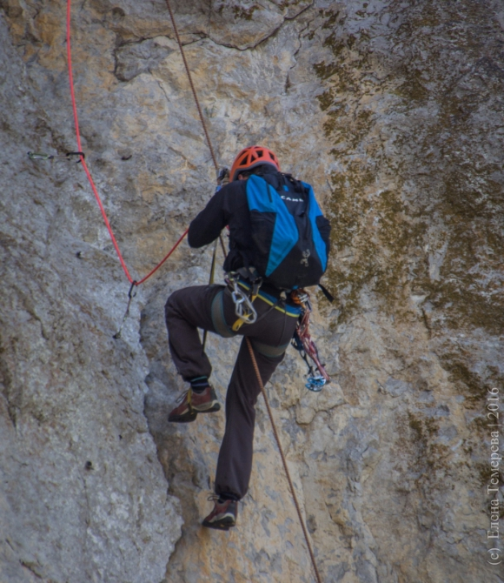](https://www.risk.ru/u/img/223/222418-1200.jpeg)  
  
Лазание упрощается, проходим пару участков попеременно, а затем начинаем лезть одновременно. Возле выхода на плато меня тянет на приключения - ухожу вправо каким-то первопроходом по щелям во мху.   
За перегибом крепиться не к чему. Для страховки просто отхожу вдаль. Благо уклон в противоположную от стены сторону.   
  
Рядом вылезают Интегральцы.  
  
[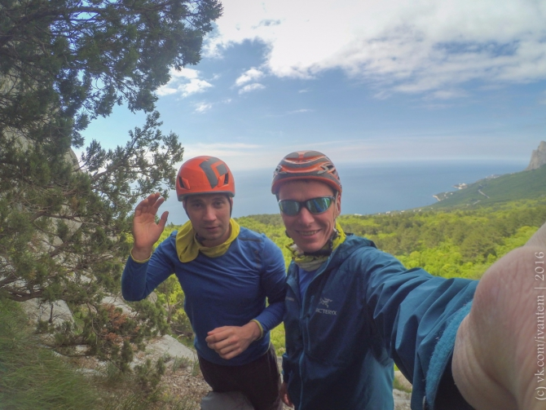](https://www.risk.ru/u/img/223/222420-1200.jpeg)  
  
Спускаемся привычным путем по кулуару между Замком и Малым Кильсе. Подсмотрел в у Василия Терехина и стал тоже использовать везде и всюду кожаные перчатки. Пробовал Rock Empire и Petzl. Первые быстро развалились, вторые прилично дорогие, но хороши в износостойкости. Хотя за полтора сезона и они продираются насквозь. Сейчас решил попробовать Axion от Camp-а. Понравились. Сильно берегут руки и увеличивают скорость работы со всем, за что браться руками обычно не хочется. Особенно приятно на бигволе, когда после дня работы вторым руки абсолютно целые и не ободранные или же в крымском кулуаре, когда надо «упасть» под гору максимально быстро, не боясь продрать кожу на руках. Axion однозначно понравились. Посмотрим, насколько хватит по времени эксплуатации.  
  
Считаю, что пройденная компиляция вполне достойна категории 5Б. ;-)  
  
[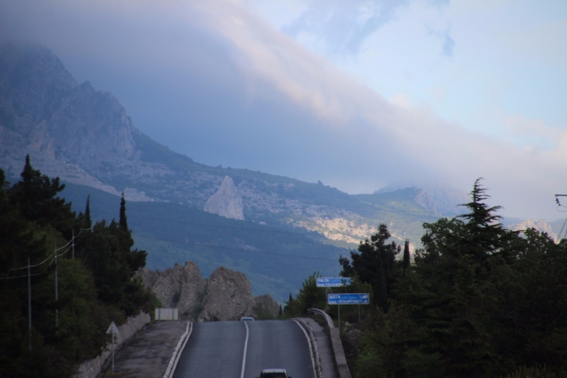](https://www.risk.ru/u/img/223/222422-1200.jpeg)  
  
Прошу обратить внимание, что далеко не все фотографии сделаны на описываемом маршруте, так как нормальный фотоаппарат не брали, а на телефон не все вышло достойным публикации.  
  
Авторы фото: *Иван Темерев, Елена Темерева, Федор Копытов.*